Misie
- Oglądamy filmik z piosenką: https://www.youtube.com/watch?v=x23rTDl4AMs
- Pytamy: „How are you today?”,dziecko odpowiada stosując wybrany zwrot z powyższej piosenki. (good, great, wonderful, tired, hungry, not so good) Następnie dziecko pyta dorosłego.
- Oglądamy filmik o mieście: https://www.youtube.com/watch?v=EfD2k9beP-4
- Przedstawiamy obrazki z miejscami. Każdy obrazek po kolei nazywamy. Dziecko powtarza nazwę: town (miasto), cinema (kino), museum (muzeum), shopping centre (centrum handlowe), swimming pool (basen), toy shop (sklep z zabawkami), zoo (zoo) (obrazki poniżej)
- Obrazki odwracamy do góry nogami. Losowo układamy na nich kredki w kolorach: blue (niebieski), orange (pomarańczowy), yellow (żółty), pink (różowy), green (pomarańczowy), red(czerwony). Pytamy dziecko o nazwę obrazka, który jest pod konkretną kredką: „What’s under blue? etc.” Dziecko odgaduje nazwy obrazków.
- Oglądamy piosenkę, jednocześnie starając się pokazywać jej tekst: https://www.youtube.com/watch?v=GzrjwOQpAl0
- Gra ruletka. https://wordwall.net/pl/resource/2212058/town
- Dziecko wybiera jedną z dwóch kolorowanek (zoo albo toy shop) i koloruje ją.
TOWN
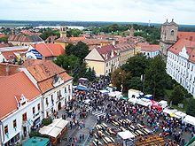

CINEMA

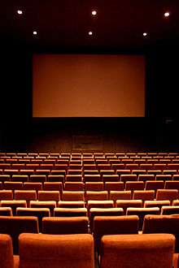

MUSEM
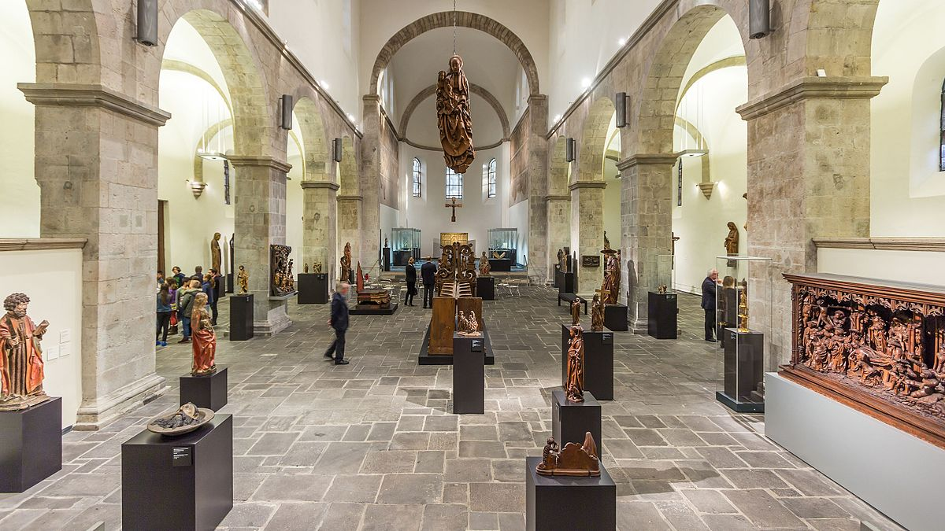

SHOPPING CENTRE
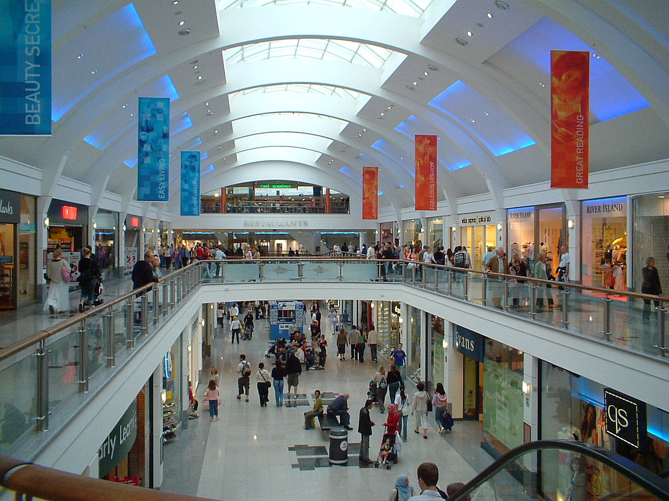

SWIMMING POOL
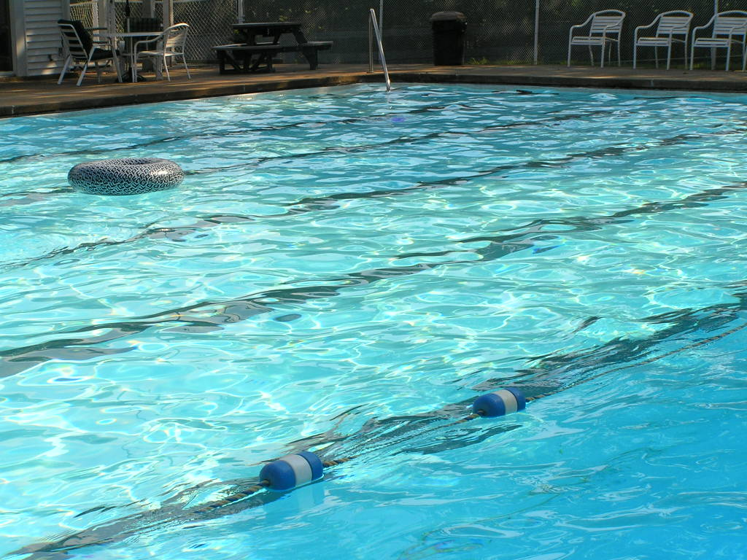

TOY SHOP
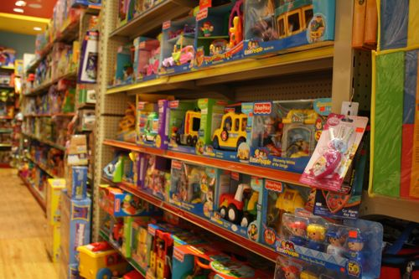

ZOO
